Тюбинг – что это такое? 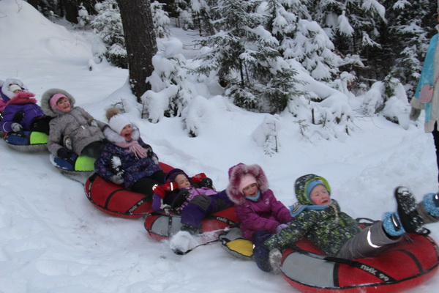

Зимние развлечения постоянно развиваются: теперь реже можно встретить санки, а чаще – надувной круг, совсем как летом.
Ватрушка, таблетка, круг — как только это приспособление не называют. Но его официальное название — тюб, а катание на нем – тюбинг. Примечательно, что на горки с такой штукой приходят как дети, так и взрослые люди.
Тюбинг (англ. tubing) — катание на надувных санях в форме круга. Кататься можно как по воде, так и по снегу — впрочем, идея как раз пришла из водных видов отдыха. Надувной круг послужил прототипом такого вида санок.
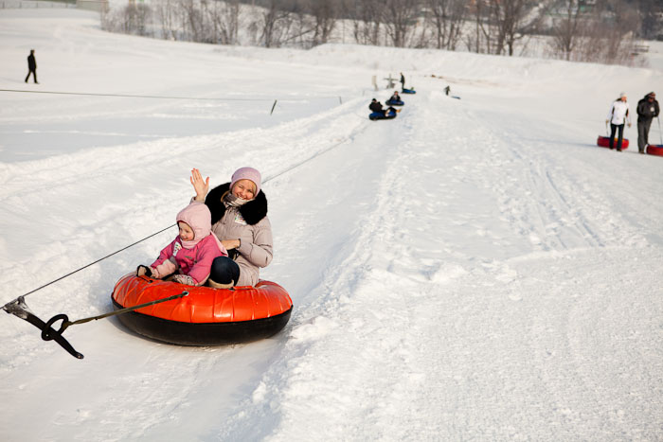

Народное название тюб получил быстро, причем весьма компанейское: ватрушка, плюшка, пончик. При спуске он контролируется при помощи наклонов, то есть изменения тяжести на разных сторонах. Например, отклонившись назад, можно затормозить и совсем не обязательно для этого упираться ногами в горку.
Такой вид активного отдыха благотворно влияет на организм, поскольку при подъеме в гору человек испытывает серьёзную кардионагрузку. А скатываясь — отдыхает, попутно развивая легкий криком. Также развлечение задействует большинство мышц и благотворно отражается на координации.
Вместо иностранного слова «тюбинг» в России прижилось народное название — ватрушка. Оба круга являются идентичными, не имея почти никаких внешних или конструкционных различий. Пожалуй, почти единственное отличие состоит именно в моделях (существуют профессиональные и обычные, как с лыжами) и области применения.
Кроме этого, тюбинг может быть с дырой в центре — как круг для плавания, отсюда появилось название Бублик. Ватрушкой принято называть бюджетный вариант, который может быть более легким аналогом. Потому она подходит как для детей, так и для взрослых.
Тюб снабжен одной, либо двумя ручкам для того, чтобы человек держался в процессе скольжения. Некоторые модели дополняются веревкой для удобства транспортировки.

Разновидности тюбинга
Как уже упоминалось, тюбинг более свойствен водным развлечениям. Но на деле катание на тюбе по заснеженным склонам зародилось ещё в 18 веке.
Тогда форма и конструкция значительно отличались, но, тем не менее, идея была уже реализованной и именно в снежных видах активного отдыха. Быстрый спуск по снежной горке достигается за счет силы гравитации. Чем больше сила трения, тем сильнее возрастает скорость съезжающего тюба.
Тюбинг или надувные санки — невероятно удобная вещь для зимы, которую летом ещё и просто хранить. В сдутом виде такие санки не занимают много места. Привычная зимняя горка предстанет в ином цвете, если скатиться с неё на ватрушке — море эмоции обеспечено.
Однако, надо помнить, прекрасно-когда безопасно!

